Tensorflow

Aktivasyon Fonksiyonları

1. **Sigmoid**

* 0 ile 1 arasında değer alır.
* Gemelde sınıflandırma problemlerinde işe yarar.

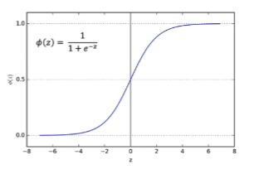

1. **Tanh(Hiperbolik Tanjant)**

* -1 ile 1 arasında değer alır.
* Negatif değerlerle daha geniş bir kapsam sağlar.
* Genelde sınıflandırma opetrasyonlarında kullanılır.

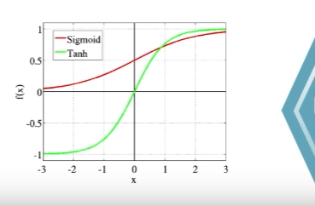

1. ReLU (Rectified Linear Unit)

* 0 ile sonsuz arasında değer alır.
* Derin öğrenme alanında sıklıkla karşımıza çıkar.

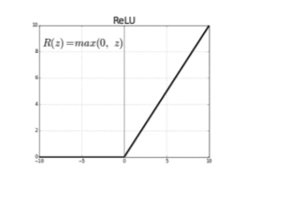

1. Linear Fonksiyonlar

* F(x) = x
* Sonsuz değer alabilir
* Non-linear olmaması sebebiyle modellerde sorunlara yol açabilir.

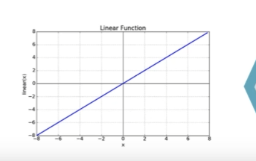

**Regresyon**

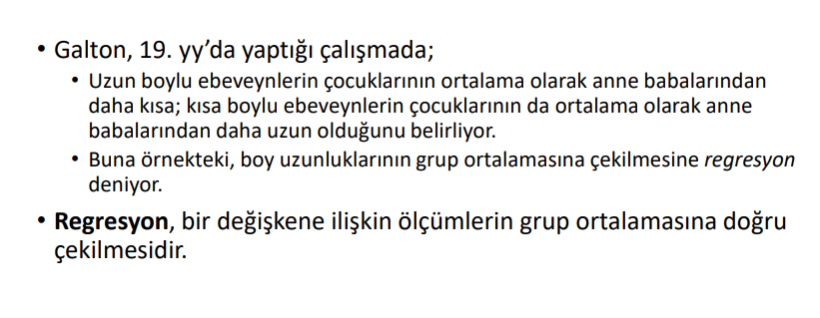

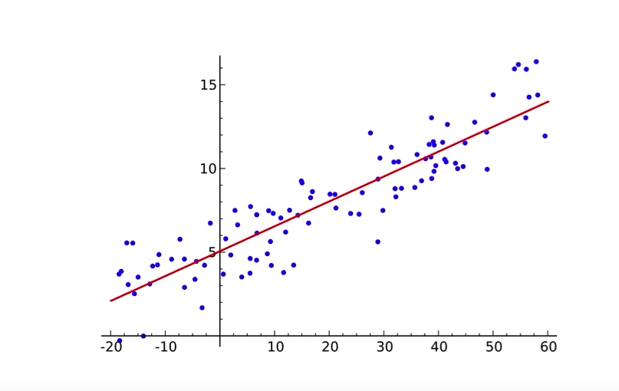

**Maliyet Fonksiyonu**

Öğrenme süresince bize yardımcı olur, gerçej veriden ne kadar uzaktayız ölçer.

**Gradient Descent**

* Bir fonksiyonun minumumu bulmak için kullandığımız optimizasyın fonksiyonu.
* Maliyet fonksiyonunu minimize etemk için kullanabiliriz.

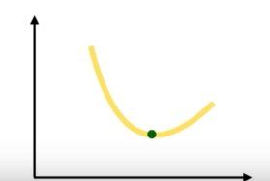

Maliyer grafiğinin minimum noktası bulunmaya çalışılır.

* Çeşitli optimizasyon algoritmaları bulunur.(RMSProp, Adam)

